**Prueba de Caja Negra sobre un Sprit**

**Grupo 2**

**Integrantes:**

Benalcazar Collaguazo Heidy Rashell

Burbano Nenger Arianys Geomar

Bucay Pallango Carlos Avelino

Bravo Rodriguez Luis Miguel

Calero Carchipulla Juan Daniel

Ciencias de la Computación, Universidad de las Fuerzas Armadas “ESPE”

10519: Ingenieria Software I

Ing. Ruiz Robalino Jenny Alexandra

13 de Julio del 2023

**Pruebas de caja negra:**

Las pruebas de caja negra se centran en probar la funcionalidad externa del sistema sin conocer los detalles internos de implementación. En este caso, nos enfocaremos en las validaciones del formulario y en la correcta generación de la URL de salida, para esto se verá ejemplos de pruebas de caja negra:

**1.- Prueba de envío exitoso:**

* Ingresa valores válidos en todos los campos del formulario.
* Haz clic en el botón “Registrar".

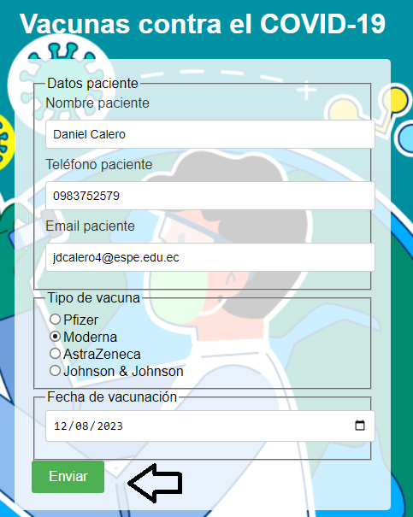

* Verifica que el formulario se envíe correctamente a la página de salida "salida.html".
* Puedes comprobar si la página de salida muestra los datos ingresados correctamente.

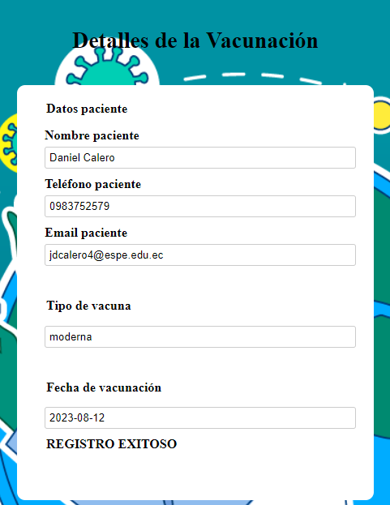

**2.- Prueba de campo obligatorio:**

* Deja en blanco uno de los campos obligatorios del formulario, como el nombre o la fecha de vacunación.
* Haz clic en el botón "Registrar".

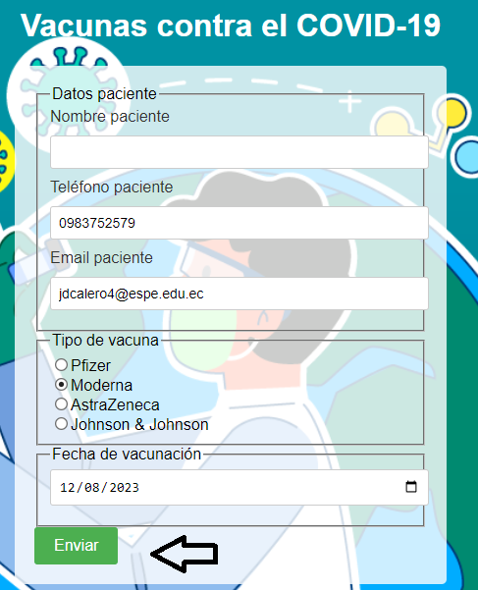

* Verifica que se muestre un mensaje de error o que se resalte el campo obligatorio que falta.

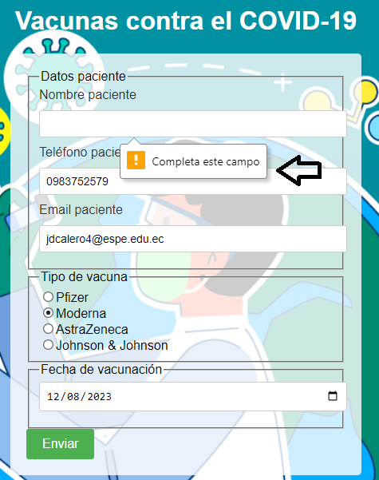

**3.- Prueba de opción seleccionada en el campo de vacuna:**

* Selecciona diferentes opciones en el campo de vacuna.

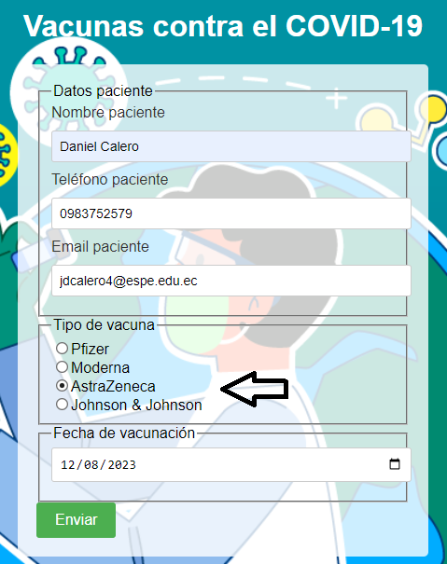

* Verifica que se envíe la opción seleccionada correctamente y se muestre en la página de salida.

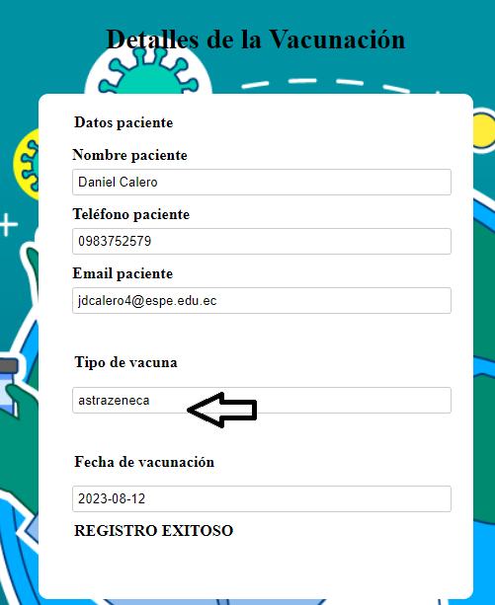

**4.- Prueba de formato de fecha:**

* Ingresa una fecha en un formato incorrecto en los campos de fecha de nacimiento y fecha de vacunación.
* Haz clic en el botón "Registrar".

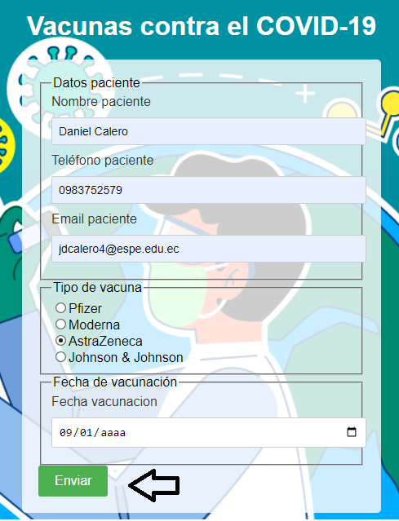

* Verifica que se muestre un mensaje de error o se resalte el campo con el formato incorrecto.

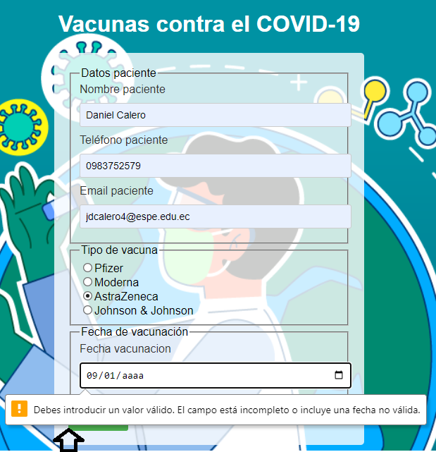

**5.- Prueba de caracteres especiales:**

* Ingresa caracteres especiales o scripts en los campos de nombre o apellido.
* Haz clic en el botón "Registrar".

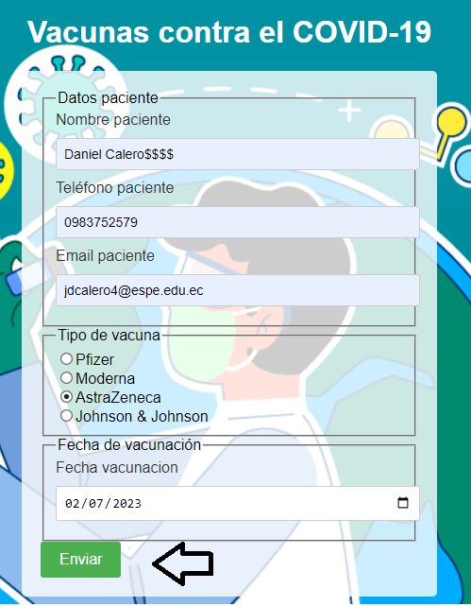

* Verifica que se realice una validación adecuada y se evite cualquier problema de seguridad.

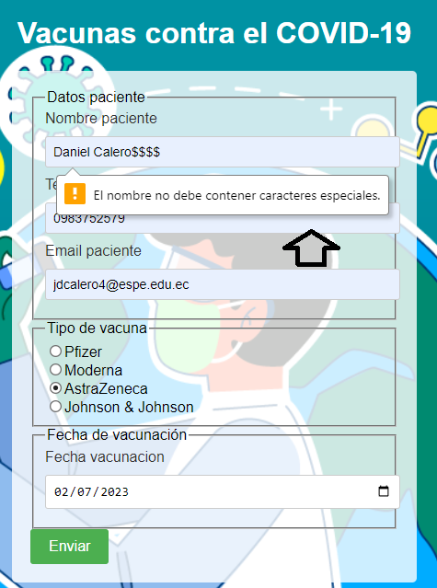

**6.- Prueba de entrada válida:**

* Identificar los campos de entrada que necesitan datos válidos, como "Nombre del Paciente", "Vacuna" y "Fecha de Vacunación".
* Verificar que la aplicación procese correctamente los datos de entrada y muestre el resultado esperado en la página "Secundaria.html" después del registro.

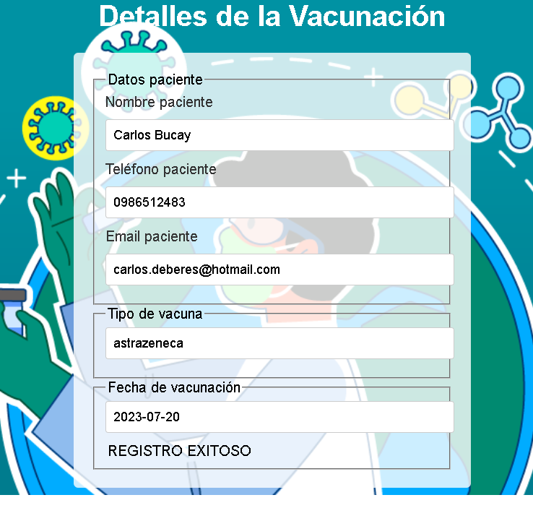

**7.- Prueba de límites:**

* Identificar los campos que tienen límites o restricciones en la aplicación, como el campo de "Fecha de Vacunacion".
* Ingresar la fecha mínima y máxima permitida, así como con fechas justo dentro y fuera de esos límites.
* Observar cómo la aplicación maneja los valores límite y extremos.
* Verificar si se muestran mensajes de error adecuados para fechas fuera del rango permitido.

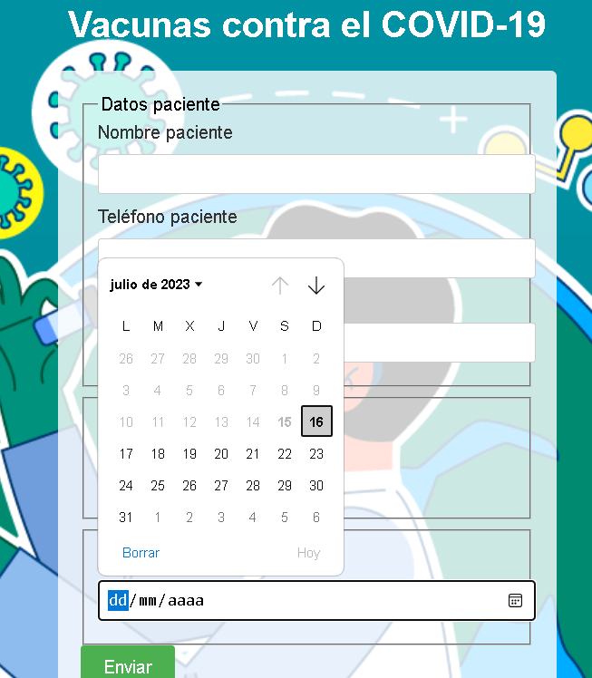

**8.- Prueba de manejo de errores:**

* Identificar los campos que requieren validaciones específicas, como "Nombre" y "Apellido".
* Ingresar caracteres no permitidos en los campos de texto.
* Completar el formulario con los datos de prueba inválidos y envíarlo.
* Observar cómo la aplicación maneja los datos inválidos.
* Verifica si se muestran mensajes de error apropiados y si se destaca el campo con error.

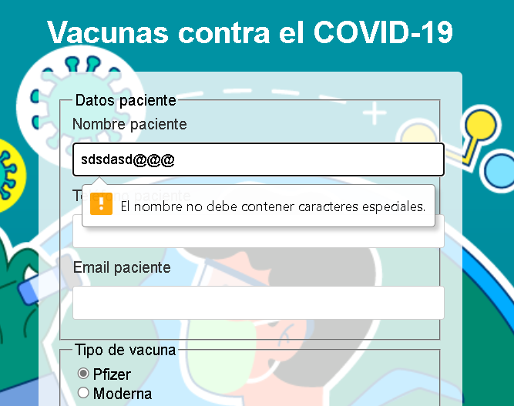

**9.- Prueba de selección de vacuna:**

* Completar el formulario seleccionando diferentes opciones de vacuna, como "Pfizer", "Moderna", "AstraZeneca", "Johnson & Johnson" u "Otra".
* Envíar el formulario y verificar que la opción seleccionada se procese correctamente y se muestre en la página de salida.
* Verificar que la opción seleccionada se guarde y se muestre correctamente en la página de salida.

